

|  |
| --- |
|  |

**PHÒNG CHỨNG TỪ**

Mã số : VOLSOP/CS-004

Phiên bản : V.01

Ngày hiệu lực : 01/4/2018

**Quy trình**

**CHỨNG TỪ XUẤT AIR**

**SOP**

Standard Operating Procedure

|  |  |  |
| --- | --- | --- |
|  | **QUY TRÌNH**  **CHỨNG TỪ XUẤT AIR** | Mã số: VOLSOP/CS-004  Phiên bản: V.01  Ngày hiệu lực: 01/04/2018 |

|  |  |  |
| --- | --- | --- |
| Soạn thảo bởi  Anh/Chị:  **Cathy Châu Nguyễn**  Chức danh:  **Trưởng Phòng Chứng từ**  Ký tên  Ngày: ________________ | Kiểm tra bởi  Anh/Chị:  **Michael Dương Nguyên Khang**  Chức danh:  **Giám Đốc Điều hành**  Ký tên  Ngày: _________________ | Phê chuẩn bởi  Anh/Chị:  **Peter Võ Tá Vinh**  Chức danh:  **Tổng Giám Đốc**  Ký tên  Ngày:________________ |

CÁC PHIÊN BẢN

|  |  |  |  |  |  |
| --- | --- | --- | --- | --- | --- |
| Phiên bản | Mục sửa | Nội dung chỉnh sửa | Soạn bởi | Kiểm tra | Phê chuẩn |
|  |  |  |  |  |  |
|  |  |  |  |  |  |
|  |  |  |  |  |  |

**MỤC LỤC**

I. NGUYÊN TẮC 3

II. MỤC TIÊU – KPI 3

III. PHẠM VI 3

IV. THUẬT NGỮ - ĐỊNH NGHĨA 3

V. VAI TRÒ VÀ TRÁCH NHIỆM 3

VI. QUY TRÌNH 3

1. Quy trình theo biểu đồ 3

2. Quy trình theo các bước 4

VII. KHUNG THỜI GIAN 5

VIII. CÁC BÁO CÁO – CHỨNG TỪ LIÊN QUAN 5

IX. ĐÁNH GIÁ RỦI RO 5

X. TÀI LIỆU THAM KHẢO 5

XI. CHỨNG TỪ LIÊN QUAN – CHECKLIST 6

## NGUYÊN TẮC

* + - * Tất cả các công việc đều phải có SOP
      * Nội dung rõ ràng, tất cả nhân viên đều có thể làm được. Khi không chắc chắn, tìm hướng dẫn
      * Quy trình thao tác chuẩn (SOP) phải được phê duyệt và ban hành.
      * Quy trình thao tác chuẩn phải luôn luôn được xem xét lại và cập nhật mới.
      * Nội dung và hình thức có thể thay đổi để phù hợp cho từng đơn vị

## MỤC TIÊU – KPI

Qui trình được thiết lập

* Nhằm chuẩn hóa các qui trình làm việc của phòng chứng từ và phối hợp việc thực hiện tốt hơn giữa bộ phận Kinh Doanh – Xuất Nhập Khẩu - Kế Toán, đặc biệt về Xuất hàng AIR.

## PHẠM VI

Áp dụng cho Chứng từ (CS) và các phòng ban liên quan dịch vụ giao nhận XNK thuộc công ty Voltrans

## THUẬT NGỮ - ĐỊNH NGHĨA

|  |  |
| --- | --- |
| THUẬT NGỮ | ĐỊNH NGHĨA |
| HAWB  MAWB  W/O  SI  DN  G.W  C.W  TCS  SCSC | House Air Way Bill  Master Air Way Bill  Work Order  Shipping Instruction  Debit Note  Gross Weight  Chargeable Weight  Tan Son Nhat Cargo Services Joint Stock Company  Saigon Cargo Service Corporation |

## VAI TRÒ VÀ TRÁCH NHIỆM

* Qui trình này được thiết lập tại phòng Chứng từ (CS), đã được phê duyệt và thông qua từ Ban Giám Đốc. Tất cả nhân viên CS có trách nhiệm thực hiện quy trình này.
* Nhân viên CS có trách nhiệm kết hợp làm việc với các nhân viên của các phòng ban hỗ trợ kinh doanh khác để tạo ra kết quả tốt nhất.
* TBP – Trưởng Bộ phận có quyền và trách nhiệm cuối cùng cho các chứng từ liên quan đến tạm ứng, thanh quyết toán, chứng từ phục vụ dịch vụ XNK và thông báo cho các bộ phận kinh doanh liên quan.

## QUY TRÌNH

### Quy trình theo biểu đồ

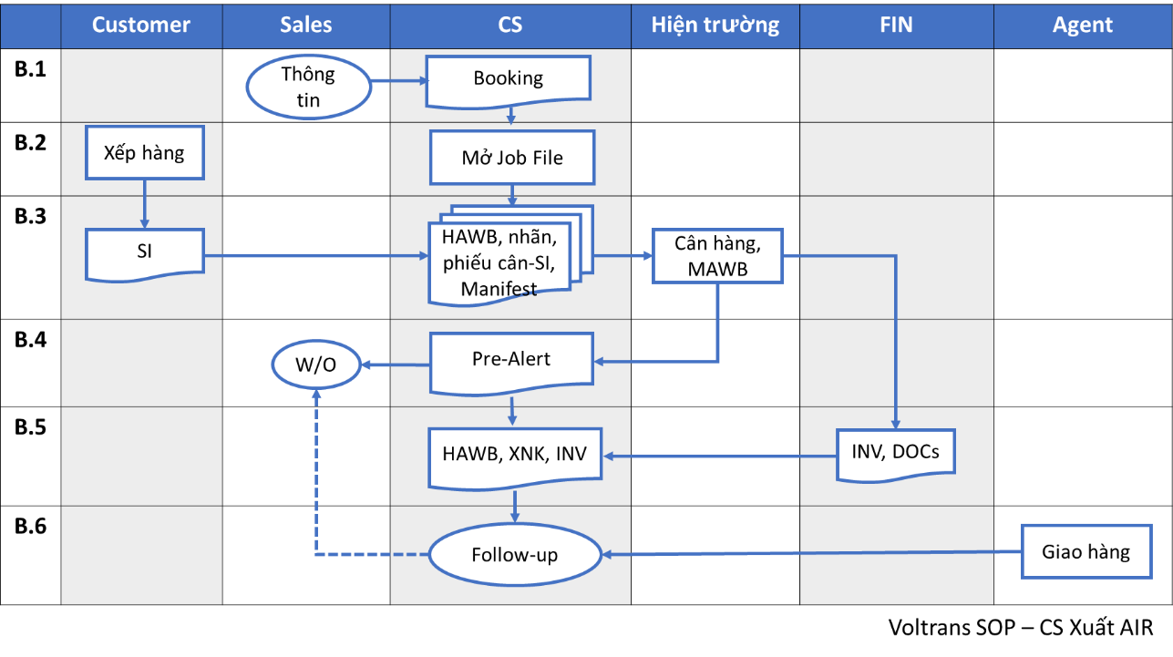

### Quy trình theo các bước

##### Bước 1. Lấy booking

* Nhận thông tin từ Sales/PT, lấy booking từ Pricing

Sales bao gồm Sales hàng free hand (HOSales, JVSales, AirSales) và sales hàng đại lý-GNT

* PT booking cho Sales để gởi khách hàng và copy CS (gởi kèm biểu mẫu soft copy HAWB của Voltrans để khách hàng điền vào cho đầy đủ và đúng chuẩn, và tránh sai sót khi phải nhập liệu lại.

##### Bước 2. Mở Job File

* Mở Job file theo dõi lô hàng

##### Bước 3. Làm chứng từ HAWB

* Yêu cầu khách hàng gởi SI , làm HAWB nháp và gởi khách hàng kiểm tra.
* Hun trùng và mua bảo hiểm hàng hóa (nếu có) .Theo quy trình mua bảo hiểm hàng hóa - VOL-CS06 )
* In nhãn HAWB/MAWB , cargo manifest, HAWB gốc , phiếu cân và giấy an ninh theo form của từng hãng bay . Đưa toàn bộ chứng từ cho bộ phận hiện trường (XNK) làm khai báo hải quan .

** Kiểm tra chuyến bay qua kho hàng TCS hay SCSC để viết phiếu cân cho đúng.

** Để trống G.W / C.W trên HAWB , cargo manifest và đóng dấu Correction để nhân viên hiện trường khi cân hàng xong ghi bằng tay G.W / C.W vào .

* Liên lạc với nhân viên hiện trường hay hãng bay để lấy copy MAWB .

##### Bước 4: Gởi Pre-Alert cho đại lý

* Yêu cầu sales làm W/O . ( Theo quy trình làm W/O của Sales )

** Sales bao gồm sales hàng free hand và sales hàng đại lý .

* Scan và gởi email thông báo cho đại lý nước ngoài nơi chỉ định hàng đến: các chứng từ gởi kèm theo máy bay với hàng hóa cho một lô hàng ( HAWB, MAWB, Cargo manifest … )

** CC thêm mail cho kế toán để gởi D/N cho đại lý ( nếu có )

* Gởi số file cho kế toán .

** Gởi lên group hàng xuất trên Bitrix .

##### Bước 5: Giao chứng từ

* Nhận và kiểm tra Giấy giới thiệu của người đến nhận chứng từ
* Thông báo cho Kế toán chuẩn bị chứng từ liên quan lô hàng và ra hóa đơn, D/N
* Bàn giao chứng từ (HAWB, chứng từ XNK nếu có) sau khi nhận tiền

##### Bước 6: Follow up

* Tracking trên website airlines để biết lô hàng đã đến hay chưa và cập nhật tình hình lô hàng cho khách hàng .
* Giải quyết vấn đề phát sinh ( nếu có ).
* Liên lạc đại lý đến khi nhận xong hàng, thông báo Sales kết quả giao hàng
* Kết thúc lô hàng và đóng file chứng từ

## KHUNG THỜI GIAN

## CÁC BÁO CÁO – CHỨNG TỪ LIÊN QUAN

## ĐÁNH GIÁ RỦI RO

## TÀI LIỆU THAM KHẢO

Mối quan hệ công việc giữa các phòng ban

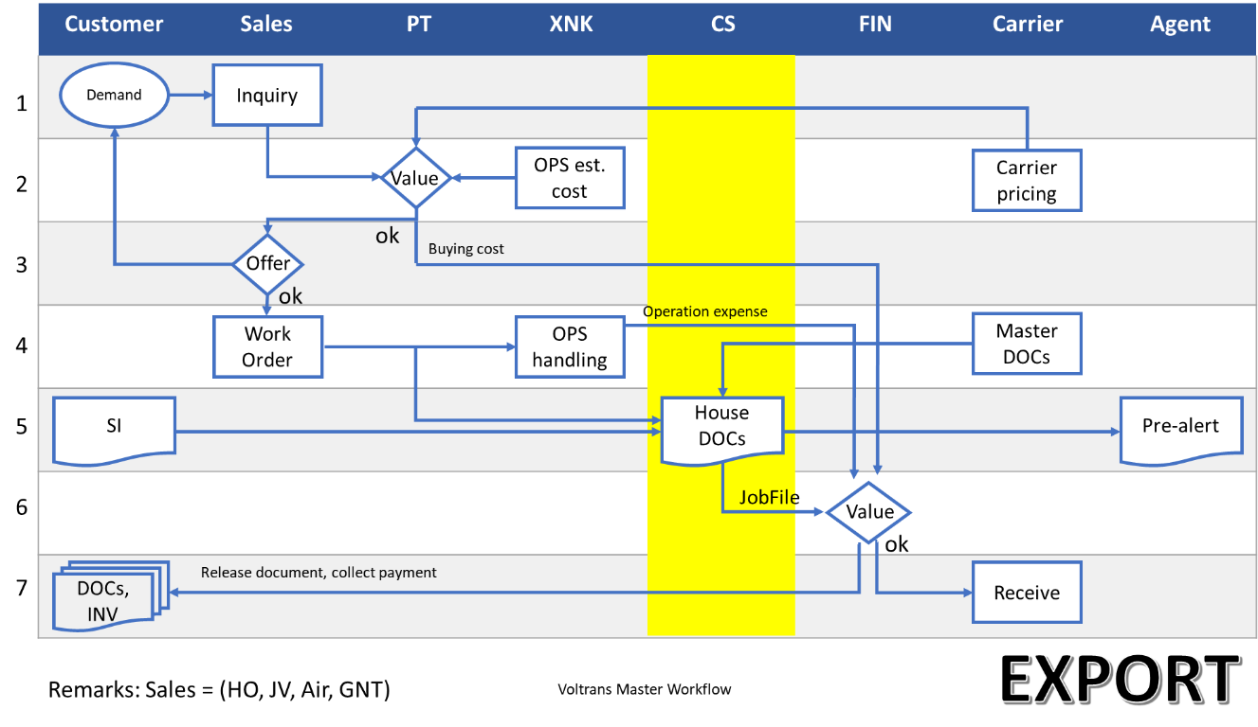

## CHỨNG TỪ LIÊN QUAN – CHECKLIST

* 1. Danh sách các TBP
  2. Danh sách chứng từ

|  |  |
| --- | --- |
| **TÊN CHỨNG TỪ** | **HÌNH ẢNH CHỨNG TỪ MẪU** |
| **-HAWB** |  |
| **-MAWB** |  |
| **-SI** |  |
| **-Cargo manifest** |  |
|  |  |